初中物理竞赛练习题一
1、下列长度单位换算正确的是（ ）
A：10.6cm=10.6cm×10mm=106mm
B：10.6cm=10.6×10=106mm
C：10.6cm=10.6×0.01cm=0.106m
D：10.6cm=10.6×0.01m=0.106m
2、一个物体的长度是180.0mm，若换用厘米作单位，应是（ ）
A：18cm B：18.0cm
C：18.00cm D：180cm
3、下列是同学们对一些物体长度的估测值，其中基本正确的是（ ）
A：26型自行车车轮的直径大约是70cm
B：普通宿舍房间门的高度一般都有3m
C：教室中普通标准型40W日光灯管的长度大约是1.2m
D：一支钢笔的长度大约是15dm
4、关于误差的说法中，下列叙述正确的是（ ）
A：真实值和测量值之间的差异叫误差
B：多测几次求平均值，使用精密仪器和改进实验方法可以避免误差
C：误差就是实验中产生的错误
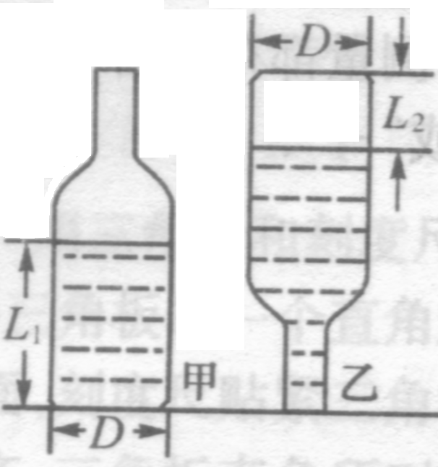
5、某同学用一把刻度均匀的米尺量得一桌边长为0.980m，然后发现该米尺与标准尺相比，此米尺的实际长度为1.002m，则桌边的实际长度是（ ）
A：1.00m
B：0.982m
C：1.020m
D：0.987m
6、如图所示，用刻度尺测出瓶底直径为D，瓶口朝上倒入一部分水，测出水面高度为L₁，然后再堵住瓶口，将酒瓶倒置测出水面离瓶底高度为L₂，则可得出瓶的容积V约为（ ）
A：∏D²L₁ B：1/4∏D²L₁
C：1/4∏D²（L₁+L₂） D：1/4∏D²（L₁-L₂）
7、某同学用刻度尺测得教室的长度为7.643m，这名同学用的刻度尺的最小刻度是（ ），在这四个数字中，数字（ ）是可靠的，数字（ ）是估计的。
8、5分硬币的直径大约是（ ）mm，5枚一角钱的硬币叠放在一起，其总厚度大约是（ ）mm，标准篮球筐到地面的高度大约是（ ）m。
9、现有10m、2m、1dm、1cm、1mm、1µm六个长度值，请分别选择其中一个完成下列填空：
壹分硬币的厚度最接近于（ ），小手指的宽度最接近于（ ），教室门的高度最接近于（ ）。
10、纳米技术是高新科学技术和工程技术，纳米是很小的长度单位，1nm=10⁻⁹m=（ ）µm，若一个原子的直径为10⁻¹⁰m，把（ ）个原子一个挨一个地排列起来长度是1nm。
11、请在下列的空格上填上正确的单位：
（1）课桌长1.21（ ）；（2）物理书宽18.41（ ）
（3）太阳的半径约是7×10⁵（ ）；（4）物理课本的面积约是478（ ）
12、请给下列数据填上合理的单位：王刚的身高为161（ ）；卡车行驶的速度一般为40（ ）。
13、同一长度的五次测量记录如下：25.1mm、25.2mm、27.2mm、25.3mm，其中有一次明显是错误的，它是（ ），根据以上测量记录，这一物体的长度应记作（ ）。
14、甲、乙两个同学用同一把刻度尺测同一本物理书的长，甲的记录是25.79cm，乙的记录是25.81cm，比较两个同学的测量结果，应该是（ ）（选填“甲准确”、“乙准确”或“都准确”），甲、乙两人测量结果不同，是因为任何测量都存在着（ ）。
15、比较下列各量的大小，在横线上选填“>”、“<”或“=”：
0.0234km（ ）3.65×10³cm
0.5m²（ ）5×10³cm²
0.47dm³（ ）47cm³
16、下列单位变换中，正确的是（ ）
A：4.2m=4.2×100=420cm
B：4.2m=4.2m×100=420cm
C：4.2m=4.2×100cm=420cm
D：4.2m=4.2m×100cm=420cm
17、下列单位换算的写法中正确的是（ ）
A：12.16cm=12.16×0.01=0.1216m
B：12.16cm=12.16cm×0.01m=0.1216m
C：12.16cm=12.16×0.01m=0.1216m
D：12.16cm=12.16×0.01cm=0.1216m
18、测量人的身高时，适当选用的刻度尺的最小刻度应是（ ）
A：1m B：1cm C：1mm D：1µm
19、用同一刻度尺测量某物体的长度，四位同学记录的数据如下，其中有几个正确，则正确的数据是（ ）
A：0.26m B：0.00026km
C：2.6dm D：260mm
20、在做物理习题时，一些同学得到了这样一些答案，其中错误的是（ ）
A：物体课本的长度是25dm
B：教室的高度是30dm
C：一张纸的厚度为70mm
D：墨水瓶的高度约为6cm
21、在测量物体的长度时，由于下列哪种原因会造成测量的误差（ ）
A：米尺沿被测物体的长度放置
B：测量者在读数时，其视线与刻度尺成30º角
C：刻度尺末紧贴被测物体
D：对最小刻度值的下一位估计值偏大

22、一个很大的球，它的直径比一般人的身高还要大，如何利用三角板、刻度尺、一个小球、一根较长的直木棒测量大球的直径？

23、有一把钢卷尺，一支粉笔，不允许通过任何数学计算，不许打开油桶，你怎样才能直接测量出圆柱形封闭薄油桶内的最长直线距离。

24、使用下列器材，设计一个能通过测量计算圆周率∏的值的实验。
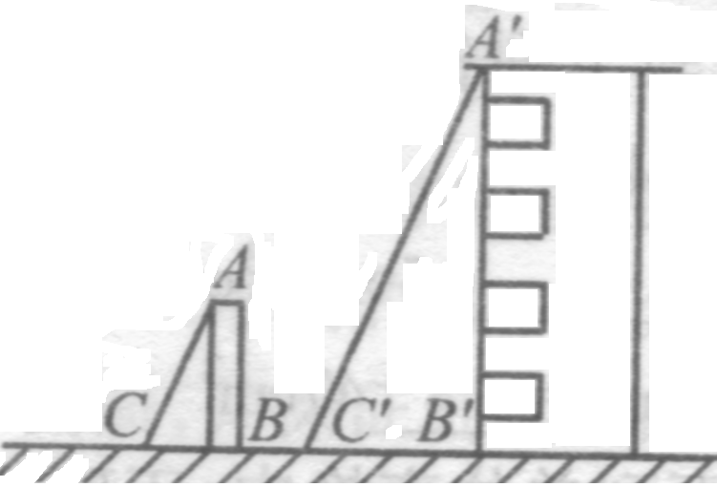
器材：圆柱体、刻度尺、两个直角三角板、纸条、大头针，写出实验步骤和计算方法（可配图说明）

25、某同学用一直杆和皮尺去测一幢楼的高，他的做法是先把直杆竖直立在地面上，用皮尺测出直杆和其影子的长度，然后再用皮尺测得楼的影子的长度，如图所示，现测得杆AB长为1.02m，杆的影长BC为0.22m，并测得楼的影子长B,C，=15.20m，那么楼高A,B,等于多少？

26、在公路上并列行驶的两辆汽车，甲车的乘客看到乙车向东运动，乙车的乘客看到窗外的树也向东运动，如果以楼房为参照物时则说明（ ）
A：甲车向东运动，乙车向西运动
B：甲车向西运动，乙车向东运动
C：甲、乙两车都向西运动，且甲车比乙车运动得快
D：甲、乙两车都向西运动，且甲车比乙车运动得慢
27、甲、乙、丙三辆汽车同时在一条东西方向的大街上行驶，甲车上的人看到丙车相对于甲车向西运动，乙车上的人看到甲、丙两辆车都相对乙车向东运动，而丙车上的人则看到路边树木向西运动，关于这三辆车行驶的方向，以下各说法中正确的是（ ）
A：甲车必定向东行驶 B：乙车必定向西行驶
C：丙车可能向西行驶
D：三辆车行驶的方向可能是相同的
28、一条小船相对于水以3m/s的速度沿河逆流而上，水流速为1m/s，当小船在一座桥下经过时，船上的一只轻木箱被碰落水中，假设木箱落水后立即顺水漂向下游方向，过了1min才被船上的人发现，发现后立即调转船头，仍以相对于水3m/s的速度去追木箱，则从调头开始到追上木箱需要的时间为（ ）
A：1min B：2min C：3min D：4min
29、平直的公路上甲、乙、丙三人骑自行车沿相同方向行驶，但甲感觉顺风，乙感觉逆风，丙感觉无风，由此可判定三人中骑车速度最大的是（ ）
30、在南北方向的平直公路上，有a、b、c三辆汽车，a车上的人看到b车匀速向南，c车上的人看到a车匀速向北，b车上的人看到路旁的建筑物匀速向南，这三辆车相对于地面可能静止的是（ ）
A：只有a车 B：只有b车
C：只有c车 D：a车和c车
31、在向东行驶的甲车上的乘客看来，乙车向西运动；在向西行驶的丙车上的乘客看来，乙车向东运动，则乙车的运动情况可能是（ ）
A：不动 B：向西运动
C：向东运动 D：无法确定
32、甲、乙、丙三辆汽车在同一条南北方向的公路上，甲车司机看到丙车向北运动，乙车司机看到甲车和丙车都向南运动，丙车司机看到路旁商店向北运动，下列说法正确的是（ ）
A：甲车向南行驶 B：乙车可能静止
C：乙车向北行驶 D：丙车速度最慢
33、一个木箱漂流在河中，随平稳流时的河水向下游漂去，在木箱的上游和下游各有一条小船，两船到木箱的距离相同，两船同时划向木船，若两船在水中划行的速度大小相同，那么（ ）
A：上游的小船先捞到木箱
B：下游的小船先捞到木箱
C：两船同时到达木箱处
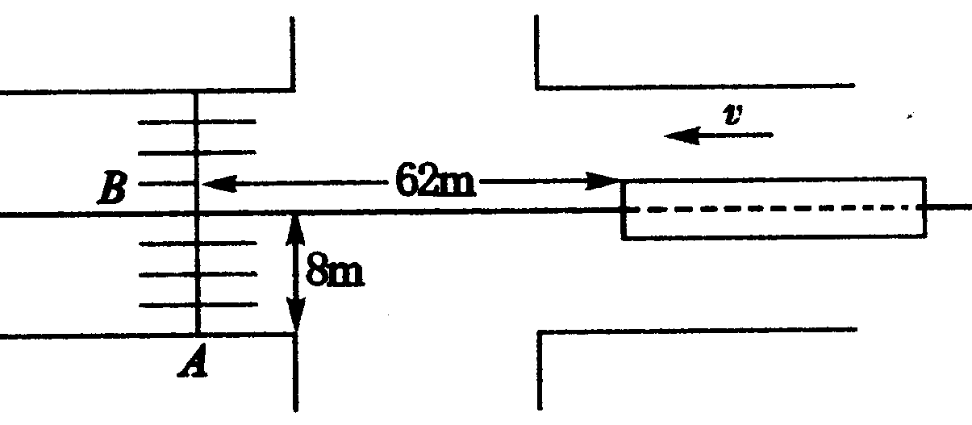
D：条件不足，无法确定
34、一位跳伞运动员在下落过程中，看到身旁的直升飞机在向上运动，则直升飞机相对地面的运动是（ ）
A：一定上升 B：一定下降
C：一定静止 D：无法确定
35、从地面上看，通讯用的地球同步卫星是静止不动的，它运行一周所用的时间是（ ）
A：24h B：23h56min
C：24h4min D：24h56min
36、在公路边，你看到行驶的自行车轮子上辐条的清晰程度应是（ ）
A：上半部分比下半部分清晰
B：上半部分与下半部分一样清晰
C：下半部分比上半部分清晰
D：无法判断
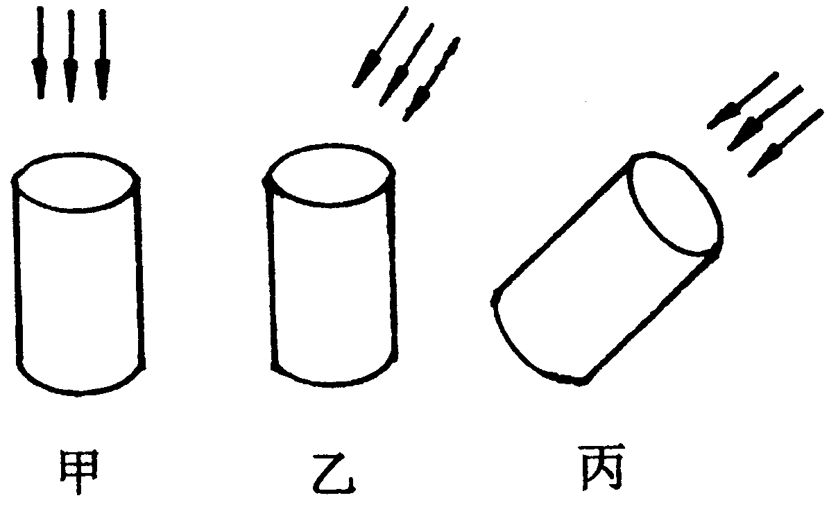
37、如右图所示为测量降水量的雨量筒，无风时正确的使用方法如图甲所示，有风时正确的使用方法为图（ ）
所示，如果使用了图中的错误方法，测得的降水量将比实际降水量（ ）（选填“多”或“少”）。
38、在如下图所示的十字路口处，有一辆长9m、宽2.1m的客车，客车正以10m/s的速度正常匀速向左行驶在马路中间，当它与班马线的中心B相距62m时，马路边上的小王同学正好从斑马线中间的A点出发沿AB穿过马路，A、B间的距离为8m，问：小王同学运动的速度为多少时，能够安全穿过马路？

39、甲、乙两物体做匀速直线运动，它们的速度之比为3∶1，通过的路程之比为2∶3，那么甲、乙两物体运动的时间之比是
A.2∶9 B.2∶1
C.9∶2 D.1∶2
40、甲、乙两站相距100 km,一辆汽车以40 km/h

的速度从甲站开往乙站，另外有从乙站同时发车，每隔15分钟一趟汽车，车速都是20 km/h,则从甲站发出的那辆车一路上可见到从乙站发出的汽车
A.15辆 B.10辆 C.8辆 D.无法判定
41、一艘巡洋舰用70千米/小时的速度追赶在它前面10千米的一艘战斗舰,巡洋舰追了210千米,恰好赶上战斗舰,求战斗舰的速度.

42、做匀速直线运动的物体，在开始5s钟内通过的路程是5m，接着用10s钟通过的路程是25m，求前程、后程及全程的平均速度各是多少？

43、一辆客车从甲站开往乙站，以60km/h的速度行驶要2h才能达，有一次这辆客车以这个速度行驶了1h就坏了，只好停下来修理，修了15min才修好，问客车要以多大的速度行驶才能准时到达乙站。

44、有一山峡宽1200米，两旁都是竖直徒壁，有一人在山峡内放一枪，头两次回声间隔5秒，则人离两壁的距离是多少？（设声速v＝340米／秒）

45、A、B两地相距100km，甲乙两人分别从两地骑自行同时出发相向两行，行驶速度是20km/h，假如有一只猎狗不知疲倦地来回以速度30km/h，奔跑于甲、乙之间，问：在甲乙两人出发至他们相遇这段时间内猎狗跑了多少路程

